# 贾汪区纪委举办“打铁还需自身硬”专项行动学习培训会

4月21日上午，贾汪区纪委举办纪检监察系统“打铁还需自身硬”专项行动学习培训班，培训会由区纪委副书记、监察局局长刘尊华同志主持，并邀请徐州市纪委党风政风监督室主任王洪伟同志授课。

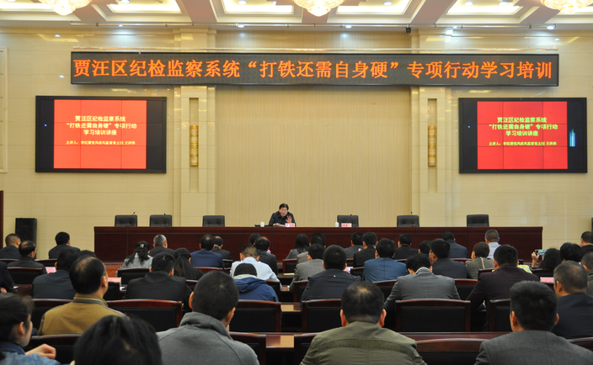

     会上，王洪伟主任以“打铁还需自身硬”为主题，依托自身多年的监督执纪工作经验和对当前党风廉政建设和反腐败斗争形势的认识，采取脱稿授课的形式，对党风政风监督工作中一些共性问题进行了有针对性的点评，尤其是在创新监督方式方法破解“四风”隐形变异、虚假报销、违规公务接待、私车公养监督检查发现难等问题上，结合具体案例做出了深入浅出的讲解，并要求纪检监察人员拿出执纪审查的认真态度，久久为功，持之以恒。

刘尊华同志总结到，此次授课内容丰富，针对性强，帮助我们开拓了视野、厘清了思路，对于今后工作的开展具有很强的指导意义。全区纪检监察干部要高度重视、认真思考、相互交流，及时的消化、理解、吸收，真正把学到的东西运用到实际工作中去,做到学有所得、学以致用。

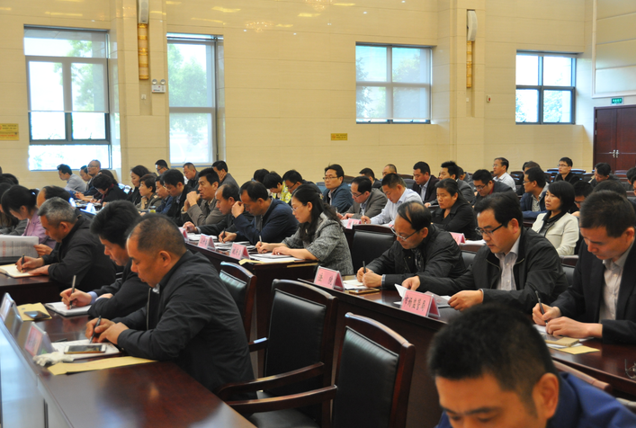

    区纪委监察局机关全体人员，各镇纪委，各街道纪工委，区各委办局、区各直属单位纪委（纪检组）负责人、监察室主任、工作人员，共计120余人参加此次学习培训。